BÁO CÁO

KẾT QUẢ GRAYBOX PENETRATION TESTING HỆ THỐNG

Tên tổ chức: Công ty Cổ phần JETPAY
Tên ứng dụng: Website JETPAY.VN
Thời gian thực hiện: Tháng 3/2022

PHẦN 1: THÔNG TIN CHUNG
1.1 Bên đánh giá
Tên tổ chức: | Công ty cổ phần JETPAY
Người đánh giá: | LÊ BÌNH AN  Email: lban@jetpay.vn  Sđt: 0979700145
Thời gian đánh giá: | 1/3/2021 – 14/3/2022
Đối tượng đánh giá: | https://jetpay.vn
Hình thức đánh giá: | Graybox
Tài khoản sử dụng:

1.2 Đánh giá lỗ hổng

CVSS 3.0 Base Score
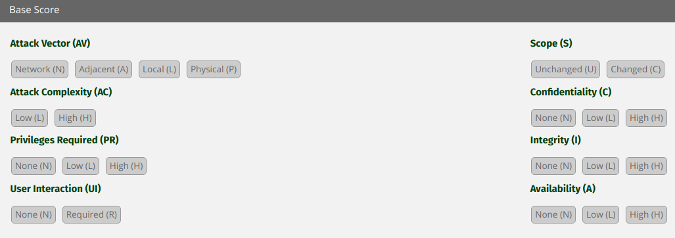
Bảng điểm đánh giá
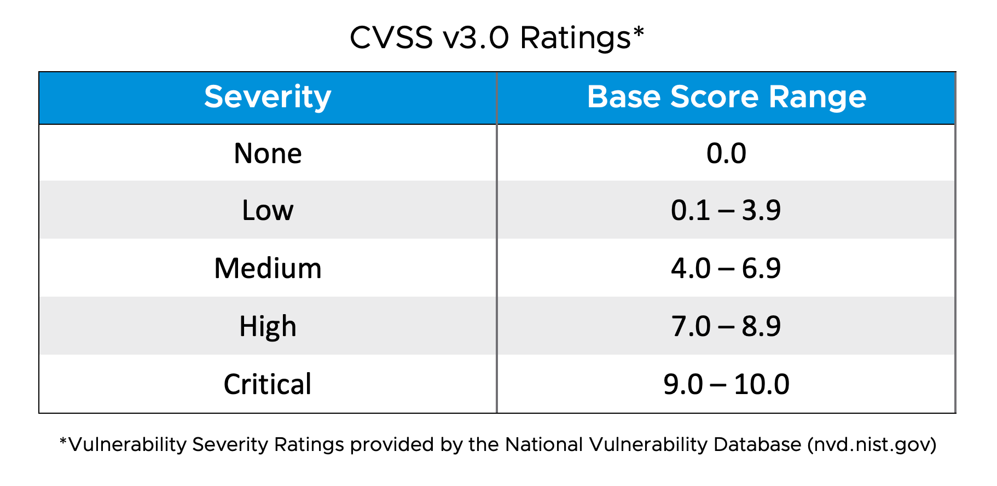
Mức độ :
- Nghiêm trọng (Critical)
- Cao (high)
- Trung bình (Medium)
- Thấp (Low)
- Thông tin (None)
PHẦN 2: KẾT QUẢ ĐÁNH GIÁ

Kết quả chung | Có 3 lỗi: 2 mức trung bình, 1 mức cao
Đề xuất khắc phục | 3
Số lỗi nghiêm trọng | 0
Số lỗi cao | 1
Số lỗi trung bình | 2
Số lỗi thấp | 0

- Checklisk danh mục lỗ hổng:
(File đính kèm )

- Thông tin chi tiết và cách khắc phục

- Danh sách lỗi
Mã lỗi | Tên lỗi | Tên lỗ hổng trong danh mục | Mô tả chi tiết | Mức độ
JETPAY-WEB-01 | Newspaper < 11 - Reflected Cross-Site Scripting | Cross-Site Scripting | Mục 2.1 | 4.3-Medium
JETPAY-WEB-02 | Yoast SEO < 17.3 - Unauthenticated Full Path Disclosure | Sensitive Information Diclosure | Mục 2.2 | 5.3  Medium
JETPAY-WEB-03 | WordPress Core < 5.9.2  multiple vulnerabilities. | Injection, Stored XSS, Prototype Pollution | Mục 2.3 | 7.5 HIGH

- Mô tả chi tiết:
  - Reflected Cross-Site Scripting
- Mã lỗi: JETPAY-WEB-01
- Tên lỗ hổng trong danh mục: Cross-Site Scripting
- Vị trí lỗi:

STT | Url | Ghi chú
1

- Mô tả: Website đang sử dụng theme Newspaper version 10.3.2 có dính lỗ hổng Reflected Cross-Site Scripting. Lỗ hổng cho phép ăn cắp cookie của nạn nhận.
- Dựng lại lỗi:
- Version hiện tại của theme Newspaper mà website đang sử dụng là 10.3.2
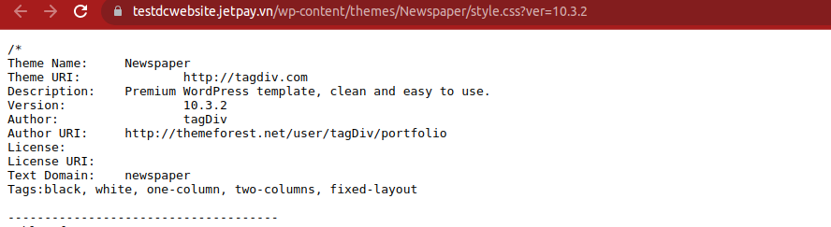
- Lỗ hổng :
- Newspaper < 10.3.4 - Authenticated Reflected Cross-Site Scripting - Link
- Newspaper < 11 - Reflected Cross-Site Scripting (XSS) - CVE-2021-3135

- Mức độ tác động : Medium
- Hướng dẫn khắc phục : Update plugin lên phiên bản mới nhất
  - Unauthenticated Full Path Disclosure
- Mã lỗi: JETPAY-WEB-02
- Tên lỗ hổng trong danh mục: Sensitive Information Diclosure
- Vị trí lỗi:

STT | Url | Ghi chú
1

- Mô tả: Website đang sử dụng plugin Yoast SEO phiên bản 14.7 có dính lỗ hổng Unauthenticated Full Path Disclosure. Lỗ hổng cho phép đọc người dùng bất kì có thể đọc được thông tin nhạy cảm của hệ thống.
- Dựng lại lỗi:
- Version hiện tại của plugin Yoast SEO mà website đang sử dụng là v14.7
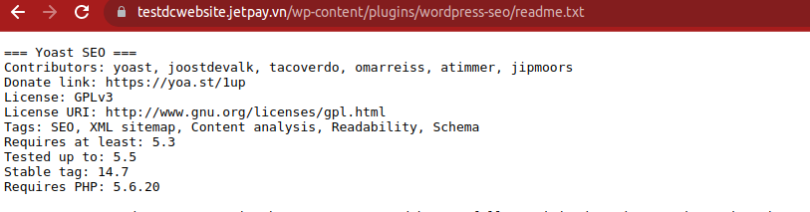
- Lỗ hổng CVE-2021-25118
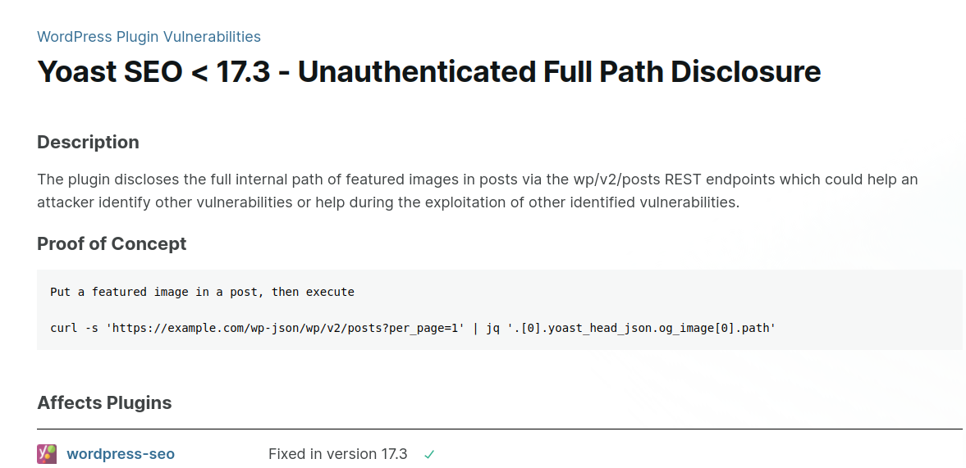
- Mức độ tác động : Medium
- Hướng dẫn khắc phục : Update plugin lên phiên bản mới nhất hoặc gỡ bỏ.

  - WordPress Core multiple vulnerabilities
- Mã lỗi: JETPAY-WEB-03
- Tên lỗ hổng trong danh mục:
- Vị trí lỗi:

STT | Url | Ghi chú
1

- Mô tả: Website đang sử dụng wordpress phiên bản 5.8.1 có dính nhiều lỗ hổng.
- Dựng lại lỗi:
- Xác định version của wordpress
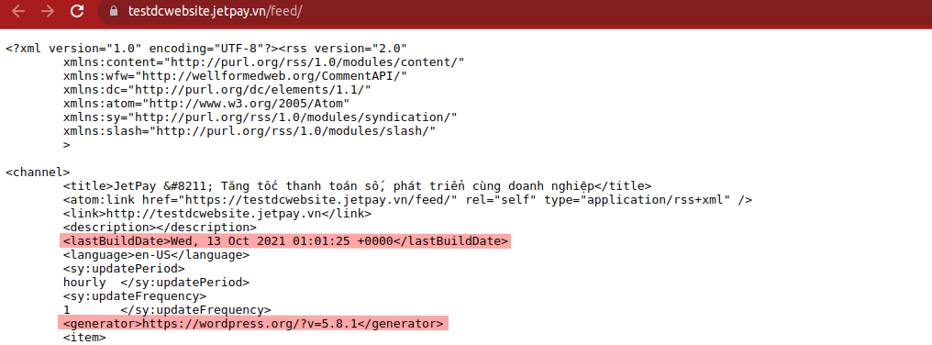
- Danh sách các lỗ hổng của phiên bản 5.8.1
  - WordPress < 5.8.3 - SQL Injection via WP_Query
  - WordPress < 5.8.3 - Author+ Stored XSS via Post Slugs
  - WordPress 4.1-5.8.2 - SQL Injection via WP_Meta_Query
  - WordPress < 5.8.3 - Super Admin Object Injection in Multisites
  - WordPress < 5.9.2 - Prototype Pollution in jQuery
  - WordPress < 5.9.2 / Gutenberg < 12.7.2 - Prototype Pollution via Gutenberg’s wordpress/url package

- Mức độ tác động : High
- Hướng dẫn khắc phục : Update wordpress lên phiên bản 5.8.4 hoặc phiên bản mới nhất 5.9.2

